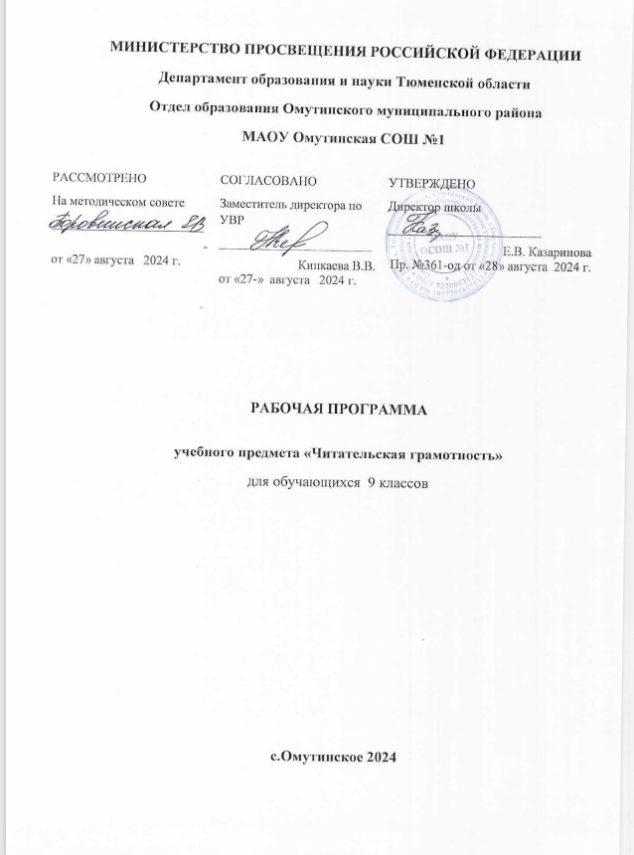

ПЛАНИРУЕМЫЕ РЕЗУЛЬТАТЫ

Предметные результаты:
умение определять тему, главную мысль, мотив текста;
знание структуры текста, композиции художественного текста;
умение различать типы и стили текста;
знание родов, жанров литературы, средств художественной выразительности, их отличительных черт;
умение анализировать эпические, лирические и драматические тексты, составлять план текста;
умение писать собственные тексты, декламировать текст;
умение работать с различными словарями и справочниками.
Методики для оценки степени достижения предметных результатов: тестирование, Задача на грамотность чтения «Полиглот» Е. А. Ковалевой[1, с. 9-15], «График моих достижений», «Карта самооценки обучающимся и оценки педагогом компетентности обучающегося».
Личностные результаты:
готовность и способность к саморазвитию и личностному самоопределению при помощи функционального чтения;
сформированность мотивации к обучению и целенаправленной познавательной деятельности, формирование собственной читательской позиции;
способность ставить цели и строить жизненные планы, способность самостоятельного решения проблем в различных сферах жизни и деятельности при помощи функционального чтения.
Методики для оценки степени достижения личностных результатов: анкетирование, ведение индивидуальной карточки учёта динамики личностных качеств развития ребенка.
Метапредметные результаты:
Регулятивные:
умение определять цели предстоящей учебной деятельности;
определение последовательности действий;
умение оценивать достигнутые результаты и формулировать их в устной и письменной форме.
Познавательные:
овладение разными видами чтения;
умение извлекать информацию из различных источников;
владение приёмами отбора и систематизации материала на определённую тему.
Коммуникативные:
владение коммуникативно целесообразным взаимодействием в процессеречевого общения, совместного выполнения учебной задачи;
умение воспроизводить прослушанный или прочитанный текст с разнойстепенью свёрнутости;
умение свободно, правильно излагать свои мысли в устной и письменной форме.
Методики для оценки степени достижения метапредметных результатов: Задача на грамотность чтения «Полиглот» Е. А. Ковалевой[1, с. 9-15],«График моих достижений»,
«Педагогический дневник», «Карта самооценки обучающимся и оценки педагогом компетентности обучающегося».

СОДЕРЖАНИЕ ПРОГРАММЫ

(34 часА, из расчета 0,5 часа в неделю, на 1 полугодие)

Тема 1-2: «Виды чтения»(1 час)
Теория: Чтение. Осмысленное чтение. Виды чтения: просмотровое, ознакомительное, изучающее, поисковое.
Практика: Практикум. Учащиеся используют разные виды чтения при работе с текстом, повышают скорость чтения, понимания и усвоения прочитанного.

Тема 3-4: «Текстовая информация» (1 час)
Теория: Информация. Поиск информации в тексте. Виды информации, представленной разными способами: таблица, схема, диаграмма, график, блокчейн, объявление. Сплошной и несплошной текст.
Практика: Практикум. Учащиеся находят, извлекают из текста информацию, представленную разными способами, самостоятельно составляют текст в виде схемы, таблицы и др.

Тема 5: «Тема текста»(0,5 часа)
Теория: Текст. Тема текста. Главная мысль текста. Мотив.
Практика: Практикум. Учащиеся определяют тему, главную мысль, мотив художественных текстов.

Тема 6: «Заголовки текста»(0,5 часа)
Теория: Текст. Заголовок. Подзаголовок. Эпиграф. Оглавление.
Практика: Викторина. Практикум. Учащиеся анализируют заголовки, подзаголовки, эпиграфы и придумывают собственные для учебных или художественных текстов.

Тема 7-8: «Структура текста»(1 час)
Теория: Текст. Структура текста: вступление, основная часть, заключение. Абзац.
Тезисы.
Практика: Практикум. Учащиеся работают с текстом, сокращают его, сохраняя его структуру.

Тема 9-10: «Типы текста»(1 час)
Теория: Текст. Типы текста: повествование, описание, рассуждение.
Практика: Практикум. Учащиеся работают с разными типами текста, учатся перерабатывать текст одного типа в другой.

Тема 11-12: «Композиция художественного текста»(1 час)
Теория: Текст. Композиция. Фабула. Сюжет. Этапы сюжета: экспозиция, завязка, развитие действия, кульминация, развязка, эпилог (послесловие). Типы и жанровые виды композиции.
Практика: Практикум. Учащиеся работают с художественным текстом, учатся определять этапы сюжета, типы и жанровые виды композиции.

Тема 13-15: «Стили текста»(1,5 часа)
Теория: Текст. Стили текста: художественный, разговорный, научный, публицистический, официально-деловой. Отличительные признаки и особенности стилей текста.
Практика: Деловая игра. Практикум. Учащиеся работают с разными стилями текста, учатся их различать, писать собственные тексты и перерабатывать текст одного стиля в другой.

Тема 16: «Роды литературы» (0,5 часа)
Теория: Литература. Роды литературы: эпос, лирика, драма. История и отличительные черты родов литературы.
Практика: Викторина. Практикум. Учащиеся работают с художественной литературой, выделяя у неё черты эпоса, лирики и драмы.

Тема 17-18: «Жанры литературы»(1 час)
Теория: Литература. Классические и современные жанры литературы. Особенности и отличительные черты литературных жанров. Типология литературных жанров.
Практика: Практикум. Учащиеся работают с текстами разных жанров, учатся находить, извлекать и использовать из них информацию.

Тема 19: «Средства художественной выразительности»(0,5 часа)
Теория: Художественная выразительность. Средства художественной выразительности. Типология средств художественной выразительности. Тропы. Стилистические фигуры.
Практика: Практикум. Учащиеся находят средства художественной выразительности в прозаическом, драматическом и лирическом текстах.

Тема 20: «Герои литературы»(0,5 часа)
Теория: Литература. Герои литературы. Типы героев в литературных произведениях.
Характеристика героев литературы.
Практика: Игра. Практикум. Учащиеся сопоставляют разные типы героев в художественной литературе и дают им характеристику.
Тема 21-23: «Анализ текста»(1,5 часа)
Теория: Текст. Анализ прозаического и лирического текста. Виды анализа текста.
План анализа текста.
Практика: Круглый стол. Практикум. Учащиеся анализируют прозаический и лирический текст, учатся выражать своё мнение в устной и письменной форме, формируют собственную читательскую позицию.

Тема 24-25: «План текста»(1 час)
Теория: Текст. Деление текста на смысловые части. План текста. Виды планов текста.
Простой план. Развёрнутый план.
Практика: Практикум. Учащиеся составляют простые и развёрнутые планы текста, учатся извлекать и структурировать основную информацию в тексте.

Тема 26-27: «Собственный текст»(1 час)
Теория: Текст. Собственный текст. Выбор стиля и жанра. Планирование текста.
Авторский стиль.
Практика: Конкурс. Практикум. Учащиеся тренируются писать собственный текст, находят собственный авторский стиль.

Тема 28-29: «Художественная декламация»(1 час)
Теория: Декламация. Художественная декламация. Особенности декламации прозы и лирики.
Практика: Конкурс чтецов. Учащиеся учатся декламировать прозаические и лирические тексты.

Тема 30-31: «Словари и справочники»(1 час)
Теория: Словарь. Виды словарей. Справочники. Виды справочников.
Хрестоматия. Энциклопедия. Работа с дополнительными источниками.
Практика: Практикум. Учащиеся работают с различными словарями и справочниками, учатся извлекать информацию из различных источников.

Тема 32: «Особенности речи»(0,5 часа)
Теория: Речь. Особенности речи. Стилистическая лексика. Просторечие.
Диалектизмы. Архаизмы. Историзмы. Окказионализмы. Варваризмы. Жаргонизмы. Сленг.
Практика: Круглый стол. Учащиеся анализируют собственную речь, речь своих знакомых, переписки в социальных сетях на предмет наличия в них различной стилистической лексики.

Тема 33-34: «Итоговая аттестация»(1 час)
Итоговая аттестация предполагает оценку качества усвоения учащимися содержания программы внеурочной деятельности «Искусство чтения» с помощью Задачи на грамотность чтения «Полиглот» Е. А. Ковалевой[1, с. 9-15].

ТЕМАТИЧЕСКОЕ ПЛАНИРОВАНИЕ

№ | Наименование разделов | Количество часов
№ | Наименование разделов | Всего | Контрольные
1 | ТЕКСТ И ЕГО СТРУКТУРНЫЕ ЭЛЕМЕНТЫ | 7
2 | ТЕОРИЯ ЛИТЕРАТУРЫ | 5
3 | КОМПЛЕКСНЫЙ АНАЛИЗ ТЕКСТА | 8 | 1
 |  | 17 | 1

ПОУРОЧНОЕ ПЛАНИРОВАНИЕ

№п/п | Тема | Количество часов | Дата | Ссылки
ТЕКСТ И ЕГО СТРУКТУРНЫЕ ЭЛЕМЕНТЫ
1-2 | Виды чтения | 1 |  | https://fg.resh.edu.ru
3-4 | Текстовая информация | 1 |  | https://fg.resh.edu.ru
5 | Тема текста | 0,5 |  | https://fg.resh.edu.ru
6 | Заголовки текста | 0,5 |  | https://fg.resh.edu.ru
7-8 | Структура текста | 1 |  | https://fg.resh.edu.ru
9-10 | Типы текста | 1 |  | https://fg.resh.edu.ru
11-12 | Композиция художественного текста | 1 |  | https://fg.resh.edu.ru
ТЕОРИЯ ЛИТЕРАТУРЫ
13-15 | Стили текста | 1,5 |  | https://fg.resh.edu.ru
16 | Роды литературы | 0,5 |  | https://fg.resh.edu.ru
17-18 | Жанры литературы | 1 |  | https://fg.resh.edu.ru
19 | Средства художественной выразительности | 0,5 |  | https://fg.resh.edu.ru
20 | Герои литературы | 0,5 |  | https://fg.resh.edu.ru
КОМПЛЕКСНЫЙ АНАЛИЗ ТЕКСТА
21-23 | Анализ текста | 1,5 |  | https://fg.resh.edu.ru
24-25 | План текста | 1 |  | https://fg.resh.edu.ru
26-27 | Собственный текст | 1 |  | https://fg.resh.edu.ru
28-29 | Художественная декламация | 1 |  | https://fg.resh.edu.ru
30-31 | Словари и справочники | 1 |  | https://fg.resh.edu.ru
32 | Особенности речи | 0,5 |  | https://fg.resh.edu.ru
33-34 | Итоговая аттестация | 1 |  | https://fg.resh.edu.ru
 |  | 17

«Организационно-педагогические условия реализации программы»
Программа внеурочной деятельности «Искусство чтения» может быть реализована, если соблюдены следующие организационно-педагогические условия:
- Реализованы все материально-технические условия, а именно:
- наличие помещения для занятий;
- наличие ноутбука (ПК), проектора и принтера.
- Программа обеспечена учебно-методическими и информационнымиресурсами.
Учебно-методические и информационные ресурсы представлены ниже ввиде списка литературы и источников.

УЧЕБНО-МЕТОДИЧЕСКОЕ ОБЕСПЕЧЕНИЕ ОБРАЗОВАТЕЛЬНОГО ПРОЦЕССА.

- Ковалева Е. А. Задача «Полиглот» // Задачи на грамотность чтения. 2019. С. 9-15.[Электронный ресурс]. URL:
- http://gov.cap.ru/home/13/pisa/pdf/задачи_на_грамотность_чтения.pdf (дата обращения: 23.10.2020).
- Международная программа по оценке образовательных достижений учащихся [Электронный ресурс] : Официальный сайт Института стратегии развития
- Образования РАО, 2018. URL: http://www.centeroko.ru/pisa18/pisa2018_info.html (дата обращения: 04.11.2020).
- О национальных целях и стратегических задачах развития Российской Федерации на период до 2024 года: Указ Президента Российской Федерации от
- 7 мая 2018 г. № 204. П. 5 [Электронный ресурс] : ГАРАНТ.РУ. URL: http://www.garant.ru/products/ipo/prime/doc/71837200/#ixzz5dzARMpWI (дата обращения: 04.11.2020).
- Панарина Л. Ю., Сорокина И. В., Смагина О. А., Зайцева Е. А. Развитие функциональной грамотности обучающихся основной школы: методическое пособие для педагогов. Самара : СИПКРО, 2019. 143 с.
- Формирование функциональной грамотности − одна из основных задач ФГОС // Официальный сайт Института стратегии развития образования РАО [Электронный ресурс]. URL: http://www.iro.yar.ru/fileadmin/iro/2019/2019-11- 05_Kuznecova.pdf (дата обращения: 05.11.2020).

